DOKUZ TAŞ OYUNU NASIL OYNANIR?
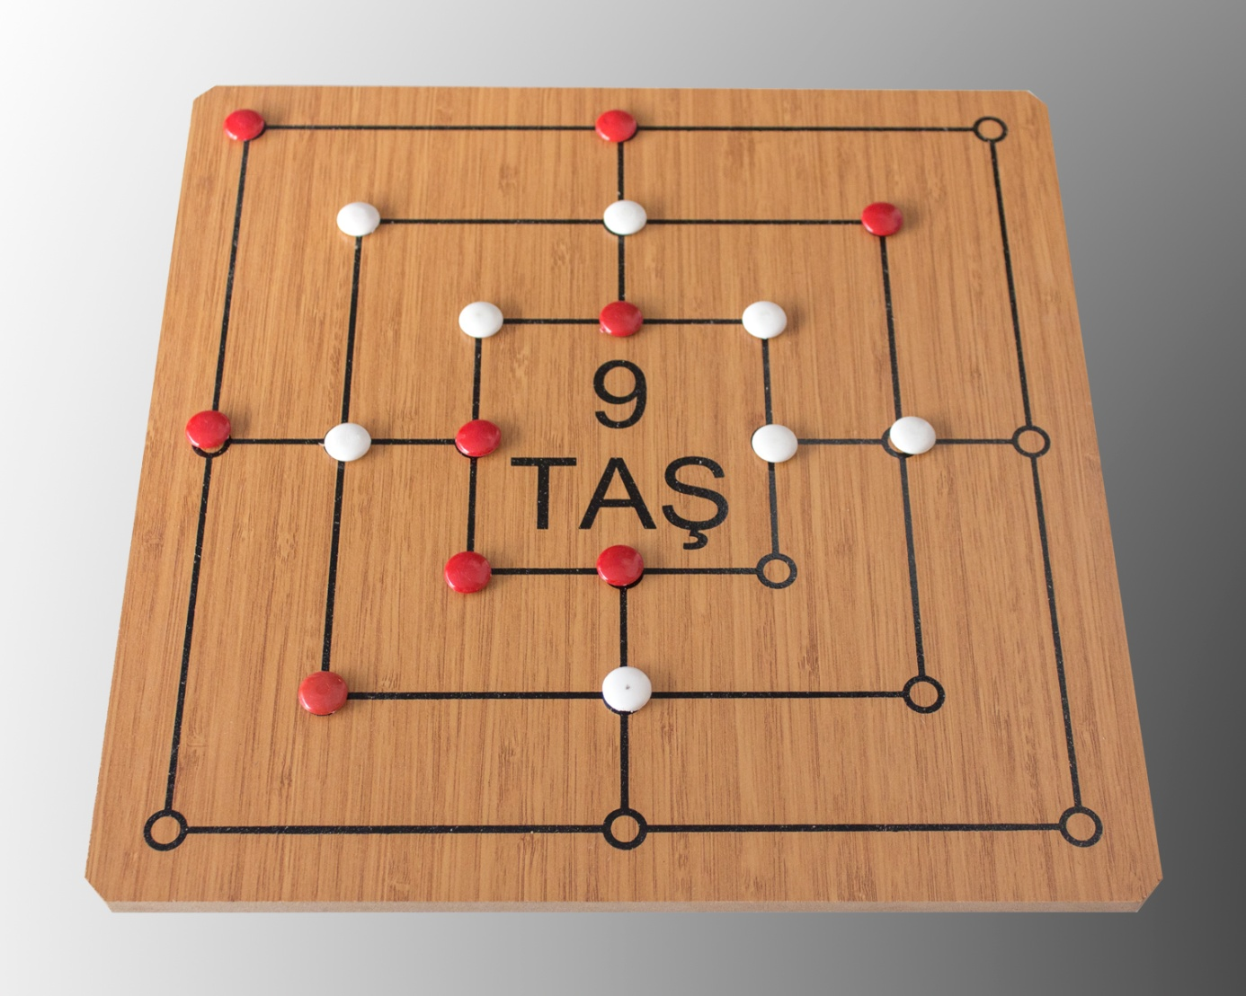* Dokuz taş oyunu 2 kişi ile oynanır.
*Her oyuncunun 9 taşı vardır.
* Oyuncular oyuna kura ile başlar.
* Kura sonunda kazanan oyuncu ilk taşı oyun tahtasına koyarak oyuna başlar. Sonra rakibi bir taş koyar. Her iki oyuncunun elindeki 9 taş bitinceye kadar sırası ile taşları oyun tahtası üzerine koyarlar. Oyuncular ellerindeki 9 taşı da oyun alanına bırakmadan oyun alanındaki hiçbir taşı oynatamazlar. Yani hamle yapamazlar.
* Taşların yerleştirilmesi aşamasında oyunculardan biri yatay ya da dikey olarak taşlarını üçlü yapmışsa (cüz) rakibinin bir taşını alır. Rakibin üçlü (cüzü) varsa üçlü bozulmaz. Üçlü olmayanlardan birini alır. Ancak üçlü dışında başka taş yoksa üçlüyü bozarak bir taş alır. Çapraz olarak yapılan üçlemeler taş yemek için geçerli değildir. Taşlar arasında çizgi kanalı olmalıdır.
* Tüm taşlar oyun tahtasına konulduktan sonra oyuncular sıraları geldikçe taşlarını birer birim boş alana hareket ettirmeye başlarlar.
* Oyuncular taşları hareket ettirerek aynı düzlemde üç (3) taşı bir araya getirerek rakibinin taşını yiyebilir.
* Oyuncular dokundukları taşı oynamak zorundadırlar.
* Bir oyuncu 3 dakika içinde hamle yapmak zorundadır. 3 dakika içinde hamle yapmamışsa sırasını kaybeder, hamle sırası rakibe geçer.
* Oyun tahtasında üç taşı kalan oyuncu sıra kendisine geldiğinde taşlarını oyun tahtasında dilediği yere koyabilir. Yani en yakınındaki nokta ile en uzağındaki nokta arasında istediği bir noktaya taşını koyabilir.
* Oyun normal devam ediyorsa oyunda 2 taşı kalan oyuncu oyunu kaybetmiş sayılır.

DOKUZ TAŞ OYUNUNUN FAYDALARI

* Düşünme kabiliyetini geliştir
* Öngörü kazandırır
* Stratejik Düşünmeyi Sağlar
* Dikkati yoğunlaştırma becerisi kazandırır
* Özgüveni olumlu yönde etkiler
* Sosyal gelişimi destekler

REVERSİ NASIL OYNANIR ?
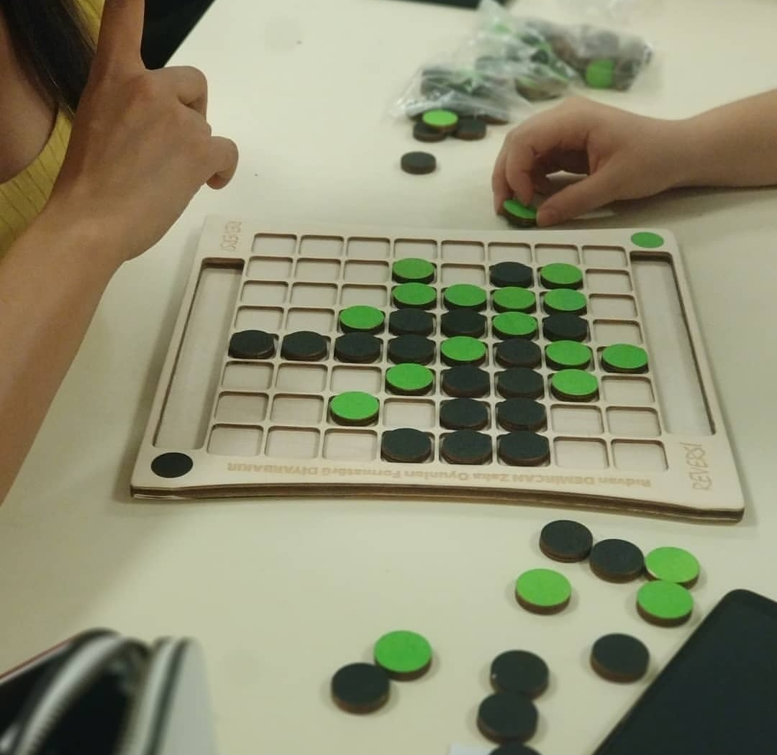
1. Reversi oyunu iki kişiyle oynanır.
2. Oyuncuların başlangıç sıralaması kuraya göre belirlenir.
3.Bir taş iki renkli olup, bir tarafı beyaz, diğer tarafı siyahtır.
4. Reversi oyununda, oyuna her zaman siyah renkli oyuncu başlar.
5. Başlangıçta oyun tablasının ortasındaki dört kareye , sırasıyla beyaz, siyah; siyah, beyaz olmak üzere dört taş konur.
6. Hamle sırası gelen oyuncu, son koyduğu taşı merkez taş kabul eder. Merkez taşı ile dikey, yatay ve çaprazda bulunan kendi taşları arasındaki rakip taşların tamamını kendi rengine çevirir. Oyuncu her yere taşını koyamaz. Her hamlede rakibin bir veya daha fazla taşını ele geçirmelidir. Bunu yaparken, çapraz, dikey ya da yatay biçimde kendi rengine ait taşların aynı sırada olması gerekmektedir. Ele geçirilen taşlar ters döner (renkleri değişir) ve oyuncunun kendi taşı olur.
7. Oyuncu geçerli bir hamle yapamıyorsa “pas” der ve hamle sırası rakibe geçer.
8. Oyuncu kurallar dahilinde hamle yapamadığı her el “pas” diyerek hamle sırasını rakibe verir.
9. Oyuncunun kurallı bir şekilde yapabileceği bir hamle varsa“pas” demesine izin verilmez. Hamle yapmak zorundadır.
10. Oyuncu hamle yaptığında kurallar dahilinde çevirebileceği tüm taşları çevirmek zorundadır.

MANGALA NASIL OYNANIR?

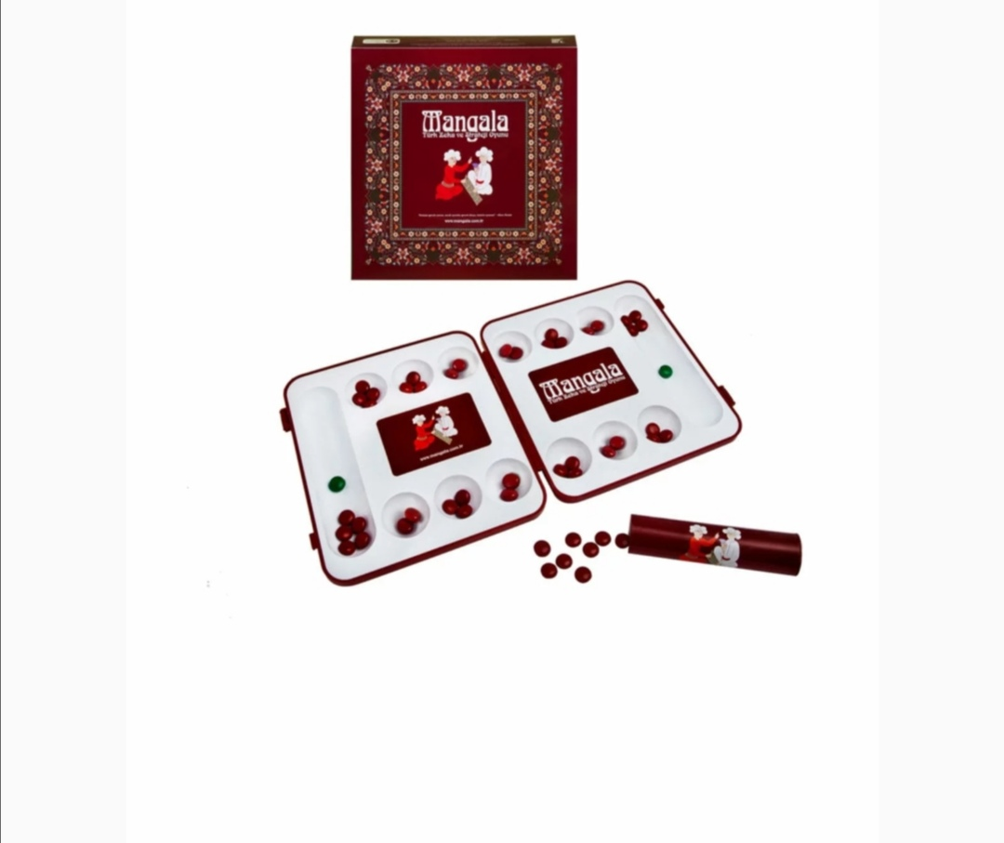
Mangala Türk Zekâ ve Strateji Oyunu iki kişi ile oynanır. Oyun seti üzerinde karşılıklı 6'şar adet olmak üzere 12 küçük kuyu ve her oyuncunun taşlarını toplayacağı birer büyük hazine bulunmaktadır. Mangala Oyunu 48 taş ile oynanır.

Oyuncular 48 taşı her bir kuyuya 4'er adet olmak üzere dağıtırlar. Oyunda her oyuncunun önünde bulunan yan yana 6 küçük kuyu, o oyuncunun bölgesidir. Karşısında bulunan 6 küçük kuyu rakibinin bölgesidir. Oyuncular hazinelerinde en fazla taşı biriktirmeye çalışırlar. Oyun sonunda en çok taşı toplayan oyuncu oyun setini kazanmış olur.
.

Oyunda 4 temel kural vardır.

  - TEMEL KURAL: Oyuna kura ile başlanır. Başlama hakkı kazanan oyuncu kendi bölgesinde istediği kuyudan 4 adet taşı alır. Avucunun içinde rakibinin görebileceği bir şekilde diğer eliyle kuyulara dağıtmaya başlar. Bir adet taşı aldığı kuyuya bırakıp saatin tersi yönünde, yani sağa doğru her bir kuyuya birer adet taş bırakarak elindeki taşlar bitene kadar dağıtır. Elindeki son taş hazinesine denk gelirse, oyuncu tekrar oynama hakkına sahip olur. Oyuncunun kuyusunda tek taş varsa, sırası geldiğinde bu taşı sağındaki kuyuya taşır. Hamle sırası rakibine geçer. Her seferinde oyuncunun elinde kalan son taş oyunun kaderini belirler.

  - TEMELKURAL: Hamle sırası gelen oyuncu kendi kuyusundan aldığı taşları avucunda rakibin görebileceği bir şekilde diğer eliyle dağıtırken avucunda taş kaldıysa, rakibinin bölgesindeki kuyulara taş bırakmaya devam eder. Eğer rakibinin kuyularına taş bıraktıktan sonra da elinde taş kaldıysa rakibinin hazinesine taş bırakmadan kendi bölgesine taş bırakmaya devam eder. Oyuncunun elindeki son taş, rakibinin bölgesinde denk geldiği kuyudaki taşların sayısını çift sayı yaparsa(2,4,6,8 gibi) oyuncu bu kuyuda yer alan tüm taşların sahibi olur ve onları kendi hazinesine koyar. Hamle sırası rakibine geçer.

  - TEMEL KURAL: Oyuncu taşları dağıtırken elinde kalan son taş, yine kendi bölgesinde yer alan boş bir kuyuya denk gelirse ve boş kuyunun karşısındaki kuyuda da rakibine ait taş varsa hem rakibinin kuyusundaki taşları alır, hem de kendi boş kuyusuna bıraktığı tek taşı alıp hazinesine koyar. Eğer oyuncunun bölgesinde yer alan boş kuyunun karşısına denk gelen kuyuda rakibinin taşı yoksa oyuncu kendi boş kuyusuna bıraktığı taşı almaz. Her iki durumda da hamle sırası rakibine geçer.

  - TEMEL KURAL: Oyunculardan herhangi birinin bölgesinde yer alan taşlar bittiğinde oyun seti biter. Oyunda kendi bölgesinde taşları ilk biten oyuncu, rakibinin bölgesinde bulunan tüm taşları da alıp, kendi hazinesine koyar.

Oyun seti bittiğinde hakem oyuncuların hazinelerindeki taşları sayar ve en fazla taşı hazinesine biriktiren oyuncu oyun setini kazanmış olur.

Dikkat edilmesi gereken kurallar:

- Oyuncu kendi kuyusundaki ve rakip kuyudaki taşları herhangi bir araç gereç ya da parmakla sayamaz.
- Gözle sayılamayacak kadar çoklu gruplarda; Kuyu çiftleme kuralında oyuncu son taşı koyduktan sonra hakemden taşların sayılmasını talep eder ve kuyudaki taşlar hakem tarafından sayılır.
- Hamle yapılırken taşların tamamı bir avuç içine alınır ve avuç açık, rakibin görebileceği bir şekilde diğer elle taşlar teker teker kuyulara bırakılır.
- Oyuncu taşlardan herhangi birine dokunduğunda o kuyudaki taşları oynamak zorundadır.
- Oyun 5 set üzerinden oynanacak olup, 3 seti kazanan oyuncu turu kazanmış olur. Kazanana “1” kaybedene “0” puan verilir. Oyunda setler sonucunda beraberlik olması halinde oyun berabere bitmiş olur ve her iki tarafa da 0,5 puan verilir. Uzatma seti oynanmaz. Eşitlik durumunda sırasıyla maç-set-taş sayısı- yaşı küçük olanın üst tura geçmesi ve kura eşitlik bozma yöntemleri kullanılır.
ÜÇ TAŞ NASIL OYNANIR ?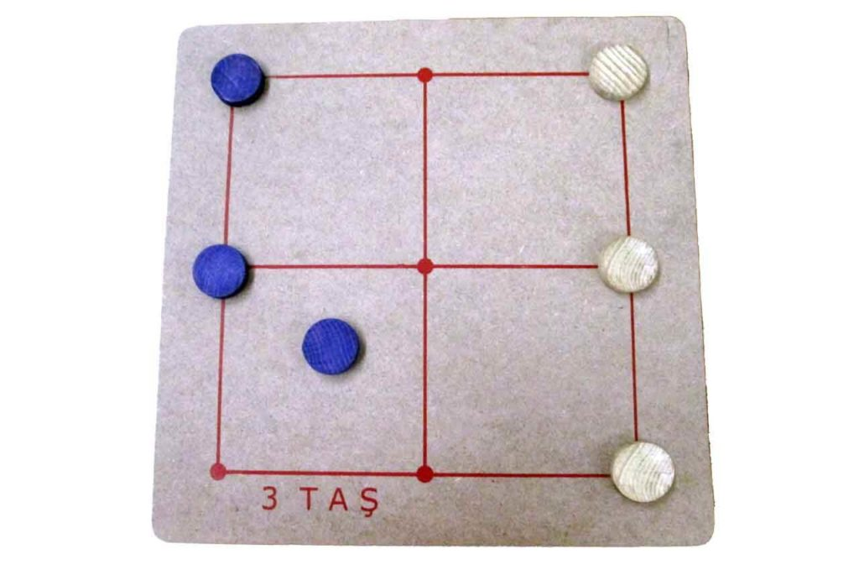
Oyuna başlayacak kişi kura ile belirlenir.
Oyunda amaç her oyuncu yatay veya dikey olarak 3 taşını yan yana getirmeye çalışır. Ayrıca rakibinin 3 taşı yan yana getirmesi engellenmelidir. Çapraz olarak yapılan üçlü sıralar geçersizdir. Kura sonunda kazanan oyuncu ilk taşı koyarak oyuna başlar. Sonra rakibi bir taş koyar. Her iki oyuncunun elindeki 3 taş bitinceye kadar sırası ile taşları oyun tahtası üzerine koyarlar.
Oyuncular ellerindeki 3 taşı da oyun alanına bırakmadan oyun alanındaki hiçbir taşı oynatamazlar. Yani hamle yapamazlar.
Oyuncular dokundukları taşı oynamak zorundadırlar.
Aynı çizgi üzerinde ilk 3’ü yapan oyuncu oyunu kazanır.

BİHAR OYUNU NASIL OYNANIR?

Bihar Oyunu Dizilimi
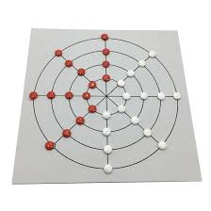

- Oyunda iki renk taş vardır. Size ait olanları platformun yarısına, diğer taşları da kalan yarısına eşit olacak şekilde dizmelisiniz.
- Oyun platformunda sadece orta nokta boş kalmalı.

Bihar Oyunu Başlangıcı

- Herhangi bir rengin önce başlama hakkı yoktur. Yazı tura ya da kura yolu ile oyuna ilk başlayacak kişi belirlenir.
- Oyun içerisinde taşlar, önü boş olmak kaydıyla ileri, geri, sağa ve sola hareket edebilirler.
- Rakibin taşı, taşın üzerinden atlanarak yenir. Rakibin taşını yiyen oyuncunun üst üste 2. hamleyi yapma şansı yoktur. Sıra rakip oyuncuya geçer her zaman.
- Oyunda çoklu yeme de mümkündür. Yani rakibin 1’den fazla taşı aralıklı olarak duruyorsa ve hamle hakkınız varsa rakibin 1’den fazla taşını yiyebilirsiniz. Dama gibi düşünebilirsiniz.

Bihar Oyunu Sonu
- Rakibin taşlarını bitiren oyuncu oyunu kazanır.
Bihar oyununu kazanmak için oyunun en başında doğru bir strateji kurmanız gerekiyor. Özellikle çoklu yeme yapabileceğiniz hamleler çok kritik. Bazen daha çok taş almak için rakibin taşınızı almasına müsaade edebilirsiniz. Bu tamamen sizin doğru strateji kurmanız ile alakalıdır. Bu arada eğer rakibin taşını yeme ihtimaliniz varsa yemek zorundasınız. Boş hamle yapamazsınız. Oyun içinde strateji geliştirirken bunu da dikkate alarak strateji oluşturmanız önemli olacaktır.
Herkese keyifli oyunlar.

Sevgi ÇAKMAK

